תרגיל מס' 1

- צור את הטבלה הבאה :
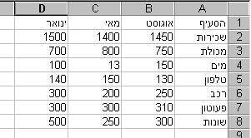

- הוסף בשורה 6 את המילה "שכור" אחרי המילה "רכב".
- הוסף בשורה 2 את המילה "דירה" לאחר המילה "שכירות".
- שנה את המילה "טלפון" ל – "פלאפון".
- שנה את הוצאות המים בחודש מאי מ- "13" ל- 130 .
- הוסף שורה בין שורה 3 לשורה 4 והוסף את הנתונים הבאים :
קופת חולים 270 300 120
- הוסף שורה אחרי שורה 8 והקלד את הנתונים הבאים :
הלבשה 800 560 700
- התאם את רוחב הטורים A,B,C,D לרוחב הטקסט (ע"י לחיצה כפולה על הקווים שבין האותיות של העמודות).
- מקם את כותרות העמודות במרכז התא.

